Wskaźniki cen towarów i usług konsumpcyjnych w grudniu 2023 r.
Ceny towarów i usług konsumpcyjnych w grudniu 2023 r. w porównaniu z analogicznym miesiącem ub. roku wzrosły o 6,2% (przy wzroście cen usług – o 8,2% i towarów – o 5,5%). W stosunku do po-przedniego miesiąca ceny towarów i usług wzro-sły o 0,1% (w tym usług – o 0,8%, przy spadku cen towarów – o 0,2%). Wzrost cen towarów
i usług konsumpcyjnych w 2023 r. w stosunku do roku poprzedniego wyniósł 11,4%.
6,2%
wzrost w porównaniu
z analogicznym miesiącem
poprzedniego roku

Tablica 1. Wskaźniki cen towarów i usług konsumpcyjnych w grudniu 2023 r.
WYSZCZEGÓLNIENIE | 12 2023 |  | 4 kw. 2023 |  | 01-12 2023 | WPŁYW ZMIAN  11 2023=  =100
WYSZCZEGÓLNIENIE | 12 2022=  =100 | 11 2023=  =100 | 4 kw. 2022=100 | 3 kw. 2023=100 | 01-12 2022=  =100 | WPŁYW ZMIAN  11 2023=  =100
OGÓŁEM | 106,2 | 100,1 | 106,4 | 100,5 | 111,4 | x
Żywność i napoje  bezalkoholowe | 106,0 | 100,2 | 107,1 | 100,6 | 115,1 | 0,06
Napoje alkoholowe  i wyroby tytoniowe | 109,5 | 100,0 | 109,8 | 100,9 | 111,1 | 0,00
Odzież i obuwie | 103,3 | 98,8 | 104,1 | 104,4 | 106,2 | -0,05
Użytkowanie mieszkania lub domu i nośniki energii | 109,2 | 99,9 | 108,5 | 100,2 | 114,3 | -0,01
Wyposażenie mieszkania i prowadzenie gospodarstwa domowego | 105,8 | 100,4 | 106,4 | 100,8 | 110,4 | 0,02
Zdrowie | 105,2 | 100,3 | 105,4 | 98,9 | 108,4 | 0,01
Transport | 97,2 | 100,2 | 95,7 | 99,8 | 100,1 | 0,02
Łączność | 106,7 | 99,9 | 107,4 | 100,3 | 108,3 | 0,00
Rekreacja i kultura | 105,5 | 100,3 | 106,5 | 98,4 | 111,6 | 0,02
Edukacja | 110,3 | 100,1 | 110,4 | 105,0 | 112,6 | 0,00
Restauracje i hotele | 109,9 | 100,5 | 110,4 | 101,3 | 113,8 | 0,03
Inne towary i usługi | 108,2 | 99,8 | 108,7 | 100,6 | 111,6 | -0,01
Wpływy zmian cen na wskaźnik cen towarów i usług konsumpcyjnych ogółem
W grudniu br. w porównaniu z poprzednim miesiącem największy wpływ na wskaźnik cen towarów i usług konsumpcyjnych ogółem miały wyższe ceny w zakresie żywności (o 0,2%), restauracji i hoteli (o 0,5%), transportu (o 0,2%) oraz rekreacji i kultury (o 0,3%), które podwyższyły wskaźnik odpowiednio o 0,06 p. proc., 0,03 p. proc. i po 0,02 p. proc. Niższe ceny w zakresie odzieży i obuwia (o 1,2%) obniżyły ten wskaźnik o 0,05 p. proc.
W porównaniu z miesiącem analogicznym poprzedniego roku wyższe ceny w zakresie mieszkania (o 8,4%), żywności (o 5,5%), napojów alkoholowych i wyrobów tytoniowych (o 9,5%) oraz restauracji i hoteli (o 9,9%) podniosły ten wskaźnik odpowiednio o 2,09 p. proc., 1,40 p. proc., 0,53 p. proc. i 0,51 p. proc. Niższe ceny w zakresie transportu (o 2,8%) obniżyły ten wskaźnik o 0,27 p. proc.
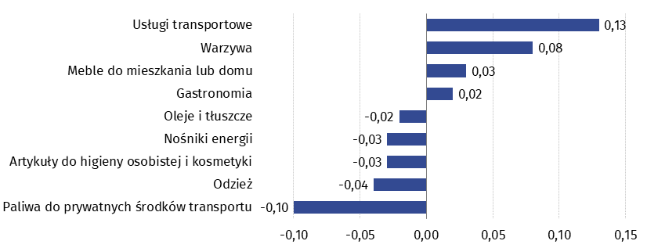
Wykres 1. Wpływ zmian cen wybranych grup towarów i usług konsumpcyjnych w grudniu 2023 r. (w p. proc. w stosunku do miesiąca poprzedniego)

Wykres 2. System wag stosowany w obliczeniach wskaźników cen towarów i usług konsumpcyjnych w 2023 r.
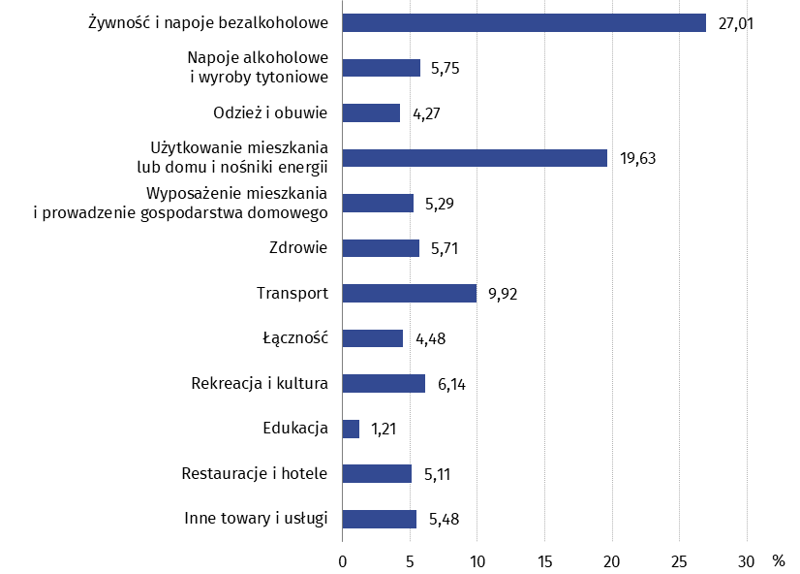
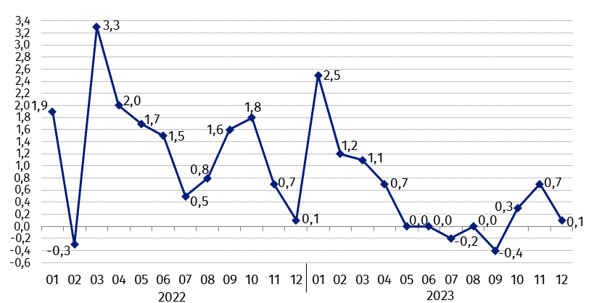
Wykres 3. Zmiany cen towarów i usług konsumpcyjnych w stosunku do okresu poprzedniego (w %)
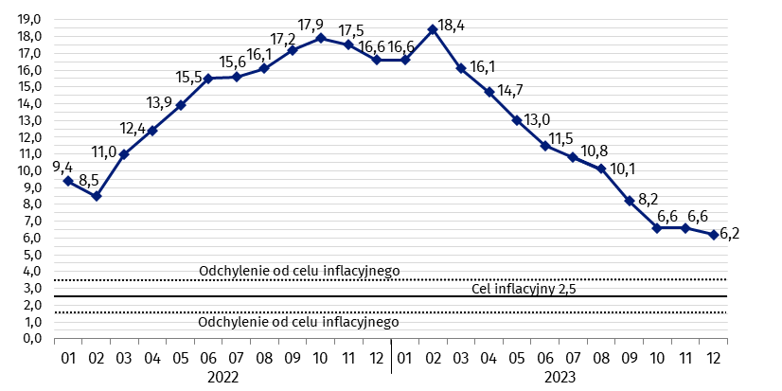
Wykres 4. Zmiany cen towarów i usług konsumpcyjnych w stosunku do analogicznego okresu roku poprzedniego (w %)
Od kwietnia 2021 r. wskaźnik cen towarów i usług konsumpcyjnych kształtuje się powyżej górnej granicy odchyleń od celu inflacyjnego określonego przez Radę Polityki Pieniężnej (2,5% +/- 1 p. proc.).
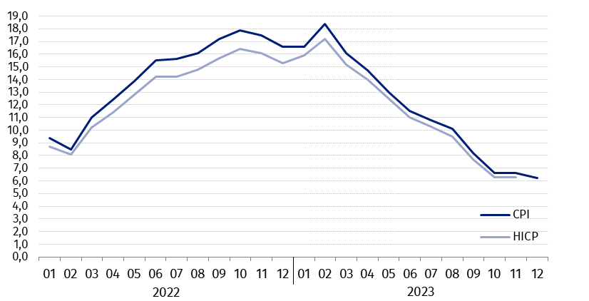
Wykres 5. Zmiany cen według wskaźnika cen towarów i usług konsumpcyjnych (CPI) oraz zharmonizowanego wskaźnika cen konsumpcyjnych (HICP) w stosunku do analogicznego okresu roku poprzedniego (w %)

Tablica 2. Wskaźniki cen towarów i usług konsumpcyjnych w grudniu 2023 r.
WYSZCZEGÓLNIENIE | 12 2023 |  | 4 kw. 2023 |  | 01-12 2023
WYSZCZEGÓLNIENIE | 12 2022=  =100 | 11 2023=  =100 | 4 kw. 2022=100 | 3 kw. 2023=100 | 01-12 2022=  =100
OGÓŁEM | 106,2 | 100,1 | 106,4 | 100,5 | 111,4
Towary | 105,5 | 99,8 | 105,7 | 100,4 | 111,4
Usługi | 108,2 | 100,8 | 108,7 | 100,6 | 111,2
Żywność, napoje bezalkoholowe i alkoholowe oraz wyroby tytoniowe | 106,6 | 100,2 | 107,5 | 100,6 | 114,4
ŻYWNOŚĆ I NAPOJE BEZALKOHOLOWE | 106,0 | 100,2 | 107,1 | 100,6 | 115,1
Żywność | 105,5 | 100,2 | 106,6 | 100,5 | 115,1
w tym:
Ryż | 98,9 | 99,8 | 100,3 | 98,3 | 113,2
Mąka | 95,8 | 98,0 | 96,8 | 99,7 | 109,5
Pieczywo | 105,9 | 100,2 | 107,1 | 100,2 | 114,8
Makarony i produkty makaronowe | 106,2 | 100,4 | 107,3 | 100,1 | 115,7
Mięso | 104,5 | 99,9 | 105,3 | 99,2 | 112,9
w tym:
Mięso wołowe | 101,8 | 100,0 | 101,7 | 100,4 | 106,8
Mięso cielęce | 104,6 | 100,3 | 104,8 | 100,8 | 107,2
Mięso wieprzowe | 106,8 | 100,0 | 108,4 | 98,7 | 117,0
Mięso drobiowe | 92,9 | 98,3 | 92,6 | 96,3 | 101,7
Wędliny | 107,5 | 100,3 | 108,7 | 100,1 | 115,3
Ryby i owoce morza | 103,5 | 98,8 | 106,9 | 99,7 | 115,5
Mleko, sery i jaja | 101,4 | 100,2 | 103,1 | 99,7 | 116,0
w tym:
Mleko | 97,4 | 100,3 | 99,3 | 98,9 | 116,6
Jogurt, śmietana, napoje i desery mleczne | 105,4 | 100,1 | 106,6 | 100,1 | 117,6
Sery i twarogi | 100,1 | 100,3 | 101,6 | 100,0 | 113,3
Jaja | 101,8 | 100,4 | 105,1 | 98,7 | 120,4
Oleje i tłuszcze | 87,6 | 98,5 | 88,3 | 99,7 | 101,6
Tłuszcze roślinne | 86,5 | 97,0 | 88,4 | 95,8 | 105,9
Tłuszcze zwierzęce | 88,5 | 99,8 | 88,2 | 103,1 | 98,1
w tym masło | 87,2 | 99,8 | 86,7 | 103,6 | 96,0
Owoce | 104,8 | 100,8 | 106,3 | 103,4 | 111,0
Warzywa | 111,9 | 102,7 | 111,3 | 103,8 | 118,9
Cukier | 89,7 | 95,3 | 93,5 | 95,5 | 130,2
Napoje bezalkoholowe | 110,6 | 99,9 | 111,7 | 101,1 | 115,2
w tym:
Kawa | 109,3 | 99,8 | 110,4 | 100,7 | 115,9
Herbata | 115,7 | 100,3 | 116,5 | 102,9 | 114,7
Kakao i czekolada w proszku | 112,7 | 99,6 | 113,3 | 100,0 | 118,3
Wody mineralne lub źródlane | 108,3 | 99,9 | 108,9 | 100,9 | 113,0
Soki owocowe i warzywne | 113,8 | 100,0 | 114,1 | 101,7 | 115,6
NAPOJE ALKOHOLOWE I WYROBY TYTONIOWE | 109,5 | 100,0 | 109,8 | 100,9 | 111,1
Napoje alkoholowe | 109,8 | 99,9 | 110,3 | 100,6 | 112,4
Wyroby tytoniowe | 108,6 | 100,3 | 108,5 | 101,8 | 107,3
ODZIEŻ I OBUWIE | 103,3 | 98,8 | 104,1 | 104,4 | 106,2
w tym:
Odzież | 103,0 | 98,8 | 104,3 | 104,7 | 106,3
Obuwie | 103,8 | 98,8 | 103,1 | 103,8 | 105,3
MIESZKANIE | 108,4 | 100,0 | 108,1 | 100,3 | 113,4
UŻYTKOWANIE MIESZKANIA LUB DOMU I NOŚNIKI ENERGII | 109,2 | 99,9 | 108,5 | 100,2 | 114,3
w tym:
Opłaty na rzecz właścicieli | 107,0 | 100,3 | 107,6 | 101,7 | 111,5
Zaopatrywanie w wodę | 108,8 | 100,5 | 108,6 | 101,6 | 106,8
Wywóz śmieci | 106,7 | 100,0 | 106,7 | 99,5 | 107,9
Usługi kanalizacyjne | 109,1 | 100,4 | 109,1 | 102,1 | 109,4
Nośniki energii | 109,8 | 99,8 | 108,7 | 99,6 | 117,5
Energia elektryczna | 119,5 | 100,0 | 119,5 | 98,5 | 121,4
Gaz | 115,6 | 100,0 | 115,3 | 100,0 | 115,9
Opał | 80,3 | 98,0 | 76,4 | 98,0 | 97,8
Energia cieplna | 119,7 | 100,4 | 121,4 | 102,2 | 133,3
WYPOSAŻENIE MIESZKANIA I PROWADZENIE GOSPODARSTWA DOMOWEGO | 105,8 | 100,4 | 106,4 | 100,8 | 110,4
w tym:
Meble, artykuły dekoracyjne, sprzęt oświetleniowy | 102,5 | 102,6 | 101,9 | 101,0 | 107,0
Urządzenia gospodarstwa domowego | 101,2 | 99,9 | 101,6 | 100,6 | 104,6
Środki czyszczące i konserwujące | 112,9 | 99,7 | 113,9 | 101,1 | 116,9
Usługi związane z prowadzeniem gospodarstwa domowego | 113,0 | 100,6 | 113,6 | 102,7 | 117,1
ZDROWIE | 105,2 | 100,3 | 105,4 | 98,9 | 108,4
w tym:
Wyroby farmaceutyczne | 102,1 | 100,2 | 102,2 | 97,7 | 105,8
Urządzenia i sprzęt terapeutyczny | 104,5 | 100,1 | 105,2 | 100,9 | 106,9
Usługi lekarskie | 110,9 | 100,4 | 111,2 | 101,7 | 113,4
Usługi stomatologiczne | 112,2 | 100,8 | 112,1 | 101,8 | 114,2
Usługi szpitalne i sanatoryjne | 115,0 | 100,1 | 115,4 | 94,1 | 114,4
TRANSPORT | 97,2 | 100,2 | 95,7 | 99,8 | 100,1
w tym:
Środki transportu | 100,1 | 99,3 | 101,1 | 99,5 | 103,7
w tym samochody osobowe | 99,8 | 99,2 | 101,0 | 99,6 | 103,5
Paliwa do prywatnych środków  transportu | 94,0 | 98,2 | 91,3 | 99,4 | 96,0
Olej napędowy | 85,9 | 98,4 | 82,9 | 101,9 | 92,6
Benzyna | 98,0 | 98,1 | 95,3 | 97,2 | 98,6
Gaz ciekły i pozostałe paliwa do prywatnych środków transportu | 101,4 | 97,7 | 99,6 | 107,1 | 91,2
Usługi transportowe | 102,1 | 121,6 | 103,6 | 98,6 | 113,6
ŁĄCZNOŚĆ | 106,7 | 99,9 | 107,4 | 100,3 | 108,3
w tym:
Sprzęt telekomunikacyjny | 90,2 | 97,0 | 94,3 | 96,5 | 97,9
Usługi telekomunikacyjne | 107,3 | 100,0 | 107,9 | 100,5 | 108,7
REKREACJA I KULTURA | 105,5 | 100,3 | 106,5 | 98,4 | 111,6
w tym:
Sprzęt audiowizualny, fotograficzny i informatyczny | 97,2 | 99,0 | 97,7 | 98,8 | 99,2
Usługi związane z rekreacją i kulturą | 103,5 | 100,1 | 103,5 | 98,3 | 109,3
w tym:
Usługi związane z rekreacją i sportem | 109,5 | 100,4 | 109,8 | 102,6 | 112,1
Usługi związane z kulturą | 100,2 | 100,0 | 100,0 | 95,9 | 107,9
w tym opłaty radiowo-telewizyjne | 97,6 | 100,0 | 97,1 | 94,1 | 107,3
Książki | 107,3 | 100,1 | 108,2 | 104,3 | 107,8
Gazety i czasopisma | 105,2 | 101,6 | 107,5 | 95,7 | 112,2
Artykuły piśmienne, malarskie,  kreślarskie | 105,4 | 100,5 | 105,4 | 100,6 | 110,9
Turystyka zorganizowana | 106,2 | 101,0 | 108,0 | 93,1 | 113,3
Turystyka zorganizowana w kraju | 112,4 | 102,6 | 112,4 | 97,9 | 114,4
Turystyka zorganizowana za granicą | 101,9 | 99,8 | 105,0 | 89,8 | 112,5
EDUKACJA | 110,3 | 100,1 | 110,4 | 105,0 | 112,6
RESTAURACJE I HOTELE | 109,9 | 100,5 | 110,4 | 101,3 | 113,8
INNE TOWARY I USŁUGI | 108,2 | 99,8 | 108,7 | 100,6 | 111,6
w tym:
Higiena osobista | 109,6 | 99,3 | 110,3 | 100,4 | 114,2
w tym:
Usługi fryzjerskie, kosmetyczne i pielęgnacyjne | 109,3 | 100,6 | 110,0 | 101,5 | 111,9
Artykuły do higieny osobistej i kosmetyki | 110,1 | 98,9 | 110,8 | 100,1 | 115,3
Opieka społeczna | 113,7 | 100,1 | 113,8 | 103,1 | 118,1
Ubezpieczenia | 106,4 | 100,9 | 106,9 | 100,9 | 107,4
Usługi finansowe świadczone przez banki i inne instytucje | 109,1 | 100,3 | 109,0 | 103,8 | 106,7

W przypadku cytowania danych Głównego Urzędu Statystycznego prosimy o zamieszczenie informacji: „Źródło danych GUS”, a w przypadku publikowania obliczeń dokonanych na danych opublikowanych przez GUS prosimy o zamieszczenie informacji: „Opracowanie własne na podstawie danych GUS”
Opracowanie merytoryczne:  Departament Handlu i Usług  Dyrektor Ewa Adach-Stankiewicz  Tel: 22 608 31 24 | Rozpowszechnianie:  Rzecznik Prasowy Prezesa GUS  Karolina Banaszek  Tel: 695 255 011
Wydział Współpracy z Mediami  Tel: 22 608 38 04  e-mail: obslugaprasowa@stat.gov.pl |   www.stat.gov.pl

@GUS_STAT

@GlownyUrzadStatystyczny

gus_stat

glownyurzadstatystycznygus

glownyurzadstatystyczny
Powiązane opracowania
Komunikaty i obwieszczenia Prezesa GUS
Informacje sygnalne
Temat dostępny w bazach danych
Dziedzinowa Baza Wiedzy (DBW) Ceny
Bank Danych Makroekonomicznych (BDM)
Bank Danych Lokalnych (BDL)
Wskaźniki cen (Obszary tematyczne: Ceny. Handel)
Ceny (Obszary tematyczne: Ceny. Handel)
Ważniejsze pojęcia dostępne w słowniku
Wskaźnik cen towarów i usług konsumpcyjnych
Cena detaliczna

